Word Übung Zitate
- Absatzformatierung
- manueller Zeilenumbruch
- Seitenwechsel
- Öffnen Sie die Datei Zitate_Text
Diese Datei finden Sie im unter www.bintinger.at im Bereich Word.
- Blenden Sie die nicht druckbaren Zeichen ein.
- Richten Sie sämtliche Zitate zentriert aus.
- Weisen Sie dem Absatz Wer immer tut... bis ...Henry Ford (erstes Zitat) einen Abstand vor und nach von 30pt zu.
- Geben Sie auch allen folgenden Zitaten die gleichen Absatzformatierungen.
(Abstand vor und nach von 30pt)
- Ergänzen Sie die Zitate um die folgenden beiden Zitate:
Auch aus Steinen, die einem in den Weg
gelegt werden, kann man Schönes bauen.
Johann Wolfgang von Goethe
Egal wie weit der Weg ist,
man muß den ersten Schritt tun.
Mao Tse-tung
Achten Sie auf korrekte Verwendung der Zeilen- und Absatzwechsel!
Bei eingeblendeten nicht druckbaren Zeichen sollten die Zitate auf dem Bildschirm wie folgt aussehen:
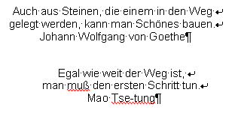
- Fügen Sie vor der Überschrift Gedichte einen Seitenwechsel ein.
- Speichern Sie die Datei unter dem Namen Zitate_fertig

